19.12.2013
Артем Кудряшов, Шестель Владислав
СПБНИУ ИТМО
Курсовая работа
Курс: Моделирование

В данной курсовой работе объектом моделирования является система обслуживания аэропорта, поток заявок неоднородный, каждый транзакт представляет собой модель клиента (пассажира) аэропорта, таким образом в рамках моделирования используются три класса заявок: пассажиры эконом класса (приоритет равен одному), пассажиры бизнес класса (приоритет равен двум), пассажиры первого класса (приоритет равен трем).
В реализованной модели аэропорта 6 узлов:
- Вход в аэропорт для пассажиров эконом и бизнес класса
- Вход в аэропорт для пассажиров первого класса
- Регистрационные столы для пассажиров эконом класса
- Регистрационные столы для пассажиров бизнес класса
- Регистрационные столы для пассажиров первого класса
- Посадочный терминал для всех классов пассажиров
В процессе выполнения работы были приняты следующие допущения и использованы следующие предположения:
- Равенство пассажиропотоков терминалов Пулково-1 и Пулково-2
- Равенство количества прибывающих и убывающих пассажиров
- Интенсивность прибытия пассажиров равномерна на протяжении расчетного периода.
- Вывод из п.2: интенсивность посадки пассажиров в самолеты равномерна на протяжении расчетного периода.
- Вывод из п.3: интенсивность обслуживания пассажиров равномерна на протяжении расчетного периода
- Отношение количество пассажиров по классам Эконом:Бизнес:Первый как 20:4:1
- Время осмотра одного пассажира Эконом и Бизнес класса на входе в аэропорт 18 с.,
первого класса: 9с.
- На входе для пассажиров эконом и бизнес класса 4 пункта досмотра, для пассажиров первого класса 2 пункта досмотра.
- Среднее время регистрации пассажира эконом и бизнес класса – 4 минуты
- Среднее время регистрации пассажира первого класса – 2 минуты
- Количество столов регистрации для разных классов пассажиров: Эконом – 32, Бизнес – 10, Первый - 3
- В случае отсутствия в очереди на регистрацию пассажиров бизнес класса, столами регистрации бизнес класса могут воспользоваться пассажиры эконом класса
- Процесс посадки в самолет для всех классов пассажиров: 5 с.
- Интервалы времени между новыми заявками и время обслуживания заявок в каждом узле распределены по экспоненциальному закону, с соответствующим средним временем
- Вероятность повторного досмотра пассажиров на пунктах досмотра на входе: 0,2
- Вероятность отказа в дальнейшем обслуживании на всех узлах: 0,03
- Очереди к каждому узлу обслуживания - бесконечны

В качестве расчетного времени моделирования выбран один день, за единицу времени моделирования принята 1 секунда.
Для расчета временного интервала прибытия пассажиров в аэропорт была взята статистика аэропорта Пулково г. Санкт – Петербург за 2012 год, согласно которой, в данный расчетный период пассажиропоток аэропорта составил 11 154 560 человек (данные интернет энциклопедии Википедия).
Согласно этим данным и факторам, описанным в п.3 входные данные для моделирования:
Средний временной интервал между появлением пассажиров эконом класса | 7,3 с.
Средний временной интервал между появлением пассажиров бизнес класса | 29 с.
Средний временной интервал между появлением пассажиров первого класса | 140 с.
Среднее время обслуживания пассажиров эконом и бизнес класса на входе | 4,5 с.
Среднее время обслуживания пассажиров первого класса на входе | 4,5 c.
Вероятность успешного прохождения узла, содержащего досмотр: | 0,77
Вероятность отправки пассажира на повторный досмотр на входе | 0,2
Вероятность отказа в дальнейшем обслуживании пассажира на узлах входа и регистрации | 0,03
Среднее время обслуживания пассажиров эконом класса на узле регистрации | 7,5 с.
Среднее время обслуживания пассажиров бизнес класса на узле регистрации | 25 с.
Среднее время обслуживания пассажиров первого класса на узле регистрации | 40 с.
Среднее время, затрачиваемое на посадку в самолет | 5 с.

Схема модели:
Имитационная модель Any Logic

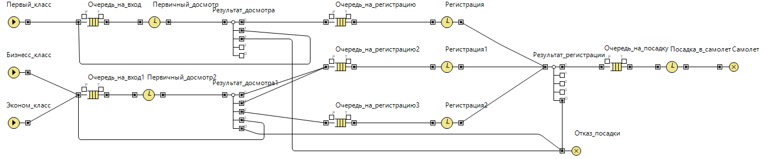
Имитационная модель GPSS WORLD
GENERATE (Exponential(1,0,147)),,,,3
FC_IN_QUEUE QUEUE fc_q_in
SEIZE fc_gates
DEPART fc_q_in
ADVANCE (Exponential(2,0,4.5))
RELEASE fc_gates
TRANSFER 0.03,,FC_GATES_EXIT
TRANSFER 0.2062,,FC_IN_QUEUE
QUEUE fc_q_reg
SEIZE fc_reg
DEPART fc_q_reg
ADVANCE (Exponential(3,0,40))
RELEASE fc_reg
TRANSFER 30,,FC_REG_EXIT
QUEUE cmn_q_seat
SEIZE cmn_seat
DEPART cmn_q_seat
ADVANCE (Exponential(4,0,5))
RELEASE cmn_seat
TERMINATE
FC_GATES_EXIT TERMINATE
FC_REG_EXIT TERMINATE
; БИЗНЕСС КЛАСС
GENERATE (Exponential(5,0,29)),,,,2
BC_IN_QUEUE QUEUE cmn_q_in
SEIZE cmn_gates
DEPART cmn_q_in
ADVANCE (Exponential(6,0,5))
RELEASE cmn_gates
TRANSFER 0.03,,BC_GATES_EXIT
TRANSFER 0.2062,,BC_IN_QUEUE
QUEUE bc_q_reg
SEIZE bc_reg
DEPART bc_q_reg
ADVANCE (Exponential(7,0,25))
RELEASE bc_reg
TRANSFER 30,,BC_REG_EXIT
QUEUE cmn_q_seat
PREEMPT cmn_seat,PR
DEPART cmn_q_seat
ADVANCE (Exponential(8,0,5))
RETURN cmn_seat
TERMINATE
BC_GATES_EXIT TERMINATE
BC_REG_EXIT TERMINATE
; ЭКОНОМ КЛАСС
GENERATE (Exponential(9,0,7.3)),,,,5
EC_IN_QUEUE QUEUE cmn_q_in
SEIZE cmn_gates
DEPART cmn_q_in
ADVANCE (Exponential(10,0,5))
RELEASE cmn_gates
TRANSFER 0.03,,CMN_GATES_EXIT
TRANSFER 0.2062,,EC_IN_QUEUE
TEST E Q$bc_q_reg,0,EC_REG_QUEUE
QUEUE bc_q_reg
SEIZE bc_reg
DEPART bc_q_reg
ADVANCE (Exponential(11,0,7.5))
RELEASE bc_reg
TRANSFER ,EC_SEAT_Q
EC_REG_QUEUE QUEUE cmn_q_reg
SEIZE cmn_reg
DEPART cmn_q_reg
ADVANCE (Exponential(12,0,7.5))
RELEASE cmn_reg
TRANSFER 30,,CMN_REG_EXIT
EC_SEAT_Q QUEUE cmn_q_seat
SEIZE cmn_seat
DEPART cmn_q_seat
ADVANCE (Exponential(13,0,5))
RELEASE cmn_seat
TERMINATE

CMN_GATES_EXIT TERMINATE
CMN_REG_EXIT TERMINATE
GENERATE 86400
TERMINATE 1
START 1

По результатам анализа предварительного моделирования было выявлено «узкое место» системы (максимальная средняя длина очереди): узел обслуживания на входе пассажиров эконом и бизнес класса, таким образом, для варьированья было выбрано среднее значение времени обслуживания на узле досмотра пассажиров эконом и бизнес класса при входе в аэропорт; значения для моделирования 4; 4.5, 5 секунд

Результаты имитационного моделирование в Any Logic:
Длина очереди
Время задержки на входе | Вход (Э,Б) | Регистрация(Б) | Регистрация(Э) | Вход(П) | Регистрация(П) | Посадка
5 | 457,8 | 3,5 | 6,3 | 0,002 | 0.01 | 2.54
4.5 | 23,69 | 6,1 | 14,27 | 0 | 0,006 | 4,47
4 | 5,738 | 5,4 | 13,6 | 0 | 0,112 | 3,7

Загрузка приборов
Время задержки на входе | Вход (Э,Б) | Регистрация(Б) | Регистрация(Э) | Вход(П) | Регистрация(П) | Посадка
5 | 1 | 0,987 | 0,89 | 0,036 | 0,243 | 0,775
4.5 | 0,96 | 0,99 | 0,93 | 0,038 | 0,258 | 0,84
4 | 0,858 | 0,991 | 0,942 | 0,038 | 0,275 | 0,818
Время задержки на входе: 4 (Длина очереди; Загрузка приборов)
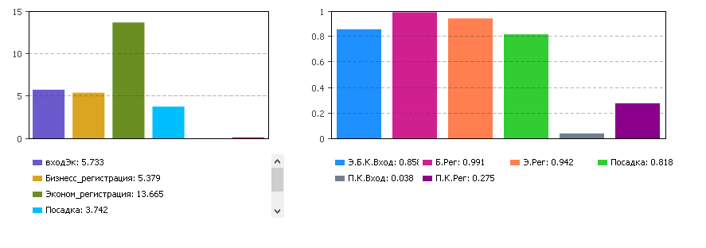

Время задержки на входе: 4,5 (Длина очереди; Загрузка приборов)
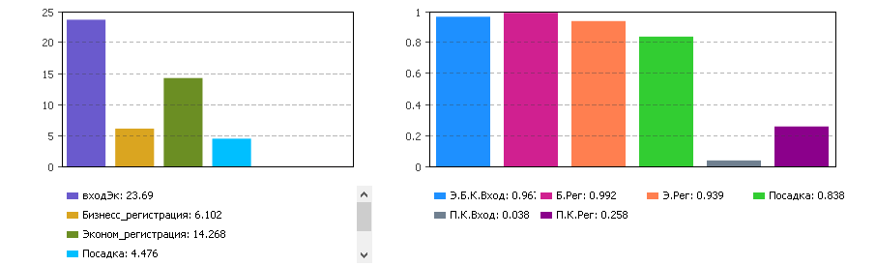

Время задержки на входе: 5 (Длина очереди; Загрузка приборов)
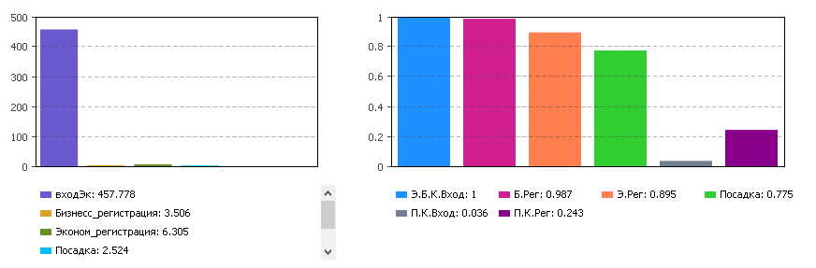
Результаты имитационного моделирование в GPSS WORLD:
Длина очереди
Время задержки на входе | Вход (Э,Б) | Регистрация(Б) | Регистрация(Э) | Вход(П) | Регистрация(П) | Посадка
5 | 529.759 | 4.443 | 4.262 | 0,002 | 0. 073 | 3.210
4.5 | 24.973 | 12.150 | 12.421 | 0.002 | 0.086 | 4.515
4 | 5.613 | 7.813 | 11.050 | 0.002 | 0.109 | 4.212

Загрузка приборов
Время задержки на входе | Вход (Э,Б) | Регистрация(Б) | Регистрация(Э) | Вход(П) | Регистрация(П) | Посадка
5 | 0.870 | 0.954 | 0.876 | 0.041 | 0.266 | 0.843
4.5 | 0.975 | 0.952 | 0.869 | 0.039 | 0.251 | 0.838
4 | 1.000 | 0.864 | 0.683 | 0.039 | 0.254 | 0.788

Анализ результатов:
Сравнивая результаты моделирования в двух разных средах, можно сделать вывод, что модели в среде GPSS имеют более стабильные результаты, что, скорее всего, обусловлено особенностями реализации генерации случайных величин.
Анализируя результат можно сделать следующие выводы:
В связи с большим временным промежутком между появлениями пассажиров первого класса загрузка узлов линии обслуживания данных узлов относительно мала, на основе этого, если считать интенсивность поступления заявок неизменяемой, для более рационального использования ресурсов следует уменьшить кол-во ресурсов на данной линии (уменьшение количества столов регистрации, пунктов досмотра )
При превышении среднего времени обслуживания пассажиров на входе значения 4.5 с., наблюдается постоянное увеличение очереди, таким образом можно считать значение, в среднем равное 4.5 - критическим, увеличение которого, даже за счет особенностей распределения времени между поступающими заявками, может привести к недопустимой длине очереди. Для решения данной проблемы можно уменьшить среднее время обслуживания пассажиров на данном узле, так как уменьшение времени, уделяемое досмотру 1 пассажира недопустимо, из соображений безопасности, то уменьшение данного параметра можно достигнуть за счет усовершенствования оборудования или увеличении количества пунктов пропуска на входе.
Так же длина очереди может оказаться излишне большой на узле регистрации пассажиров эконом класса, принципиальных отличий относительно узла входа, данный узел не имеет, следовательно, пути решения возможной проблемы можно считать аналогичными предыдущей.
Остальные узлы, можно считать достаточно безопасными и наиболее вероятно, что при больших всплесках пассажиров, на данных узлах длины очередей будут иметь относительно небольшое значение.

